中国传媒大学2026年上半年高等教育自学考试
动画（独立本科段）专业
非笔试及实践类课程考核说明

一、考核方式
本期考试采用线上考核方式，考试系统操作手册详见附件1。
二、考试安排
（一）模拟考试安排
模拟考试时间为4月22日9:00至4月23日20:00。每位考生有2次模拟测试机会，请考生认真阅读考核说明及考试系统操作手册，按时参加模拟测试，熟悉考试流程，提前测试好考试使用设备。
（二）正式考试安排
序号 | 课程名称 | 实践作品提交考试时间
1 | 91179非线性编辑 | 4月25日
2 | 04504动画运动规律 | 4月26日
3 | 04507动画场景设计 | 4月26日
4 | 14814媒介素养 | 4月26日
5 | 04505原画设计 | 4月26日
6 | 04506角色设计 | 4月26日
7 | 04508动画设计稿 | 4月26日
8 | 94509二维动画 | 4月26日
9 | 94511三维动画 | 4月26日
10 | 94513数字影视后期合成 | 4月26日
提示：
1.具体考试时间详见准考证，开考后30分钟禁止入场，请考生按准考证上规定时间参加考试。
2.开考后，考试系统开始自动计时。考试结束，系统自动结束考试，答题未完成或作品未提交的考生将被强制交卷。
3.考核方式为线上提交作品的科目，考生须按照考核内容和要求提前准备好作品，在规定考试时间内登录系统提交作品。
三、考试内容及要求
（一）91179非线性编辑（实践）
1.考核内容
以《温暖》为主题，制作一段视频短片，同时完成一篇制作报告。
2.考核要求
（1）短片制作要求
①时长要求：1-2分钟，不超过两分钟；
②素材要求：高清16:9，分辨率不低于1280x720；内容健康、积极向上，素材可自行拍摄或从相关资源网站合法获取；
③场景要求：不少于3个场景，景别丰富、过渡自然；
④画面要求：画面清晰，亮度、色彩还原正常；
⑤声音要求：包含同期声和配乐，语音清晰、配乐适当；
⑥剪辑要求：镜头切换自然，无夹帧，衔接合理，整体节奏一致；
⑦包装要求：至少包括添加标题字幕和结尾字幕（结尾字幕署名作者姓名、学号等），可在适当位置设计说明性字幕；
⑧格式要求：视频文件采用H.264编码，mp4格式，码率不超过8Mbps，文件大小不超过200MB。（使用Pr软件导出时，可选择“H264、匹配源”模式）
（2）制作报告要求
①主题阐述：介绍该短片的主题、背景、意义等；
②策划与前期工作：阐述短片的创意、构思、分镜头脚本、素材的获取过程等；
③后期制作：描述剪辑过程、使用的软件和技术、音效设计、配乐选择、调色、图文包装、视觉特效等制作过程；
④制作总结：对短片整体呈现效果做自我评价，包括制作经验，反思与展望等；
⑤报告需以PDF格式提交，字体选用中文宋体，英文Times New Roman，字号小四，1.5倍行距，字数不少于600字，可以在报告中插入必要的截图或示意图，帮助说明设计过程和成果。
（3）提交格式要求
最终须提交一份MP4格式的视频文件和PDF格式的制作报告。
（二）04504动画运动规律
1.考核内容
绘制一套角色打篮球的动画，包括运球、投篮、落地三个动作，并撰写一份600字的说明报告。
2.考核要求
（1）动画制作要求
① 角色需完成“运球—起跳投篮—落地”的全过程，需要表现篮球的弹力、投篮弧线和角色重心变化；
② 角色表情需配合动作变化，如运球时的专注、投篮时的紧张、落地后的放松；
③ 篮球的动态需符合物理规律，如弹跳高度递减、投篮弧线自然；
④ 动画文件导出为SWF格式，文件大小不超过50MB。
（2）制作报告写作要求
① 描述整套动作的设计思路，如运球节奏、投篮预备动作、落地缓冲的关键帧设置运动轨迹规划；
② 说明表情变化与动作节奏的配合，如投篮时紧张、落地后微笑等；
③ 解释角色造型如何适应篮球动作需求；
④ 介绍主要使用的软件和工具，以及SWF导出步骤及注意事项；
⑤ 分析制作过程中遇到的挑战及解决方法；
⑥ 报告需以PDF格式提交，字体选用中文宋体，英文Times New Roman，字号小四，1.5倍行距，字数不少于600字，可以在报告中插入必要的截图或示意图，帮助说明设计过程和成果。
（3）提交要求
最终须提交一份SWF格式的动画和PDF格式的制作报告。
（三）04507动画场景设计
1.考核内容
每个人的心里，都有一个“被时间遗忘的角落”。那里可能摆放着童年的玩具、未寄出的信、也可能是某段未完的心愿。
请以《留在时间里的房间》为题，设计一幅室内或半室内场景。需记录过程图。
2.考核要求
①绘制要求：手绘，纸张尺寸不小于A4，绘制工具（笔、颜料）不限，严禁提交AI生成作品，须在纸张顶端使用黑色签字笔写上姓名、准考证号；
②室内或半室内场景均可，风格不限；
③发挥想象力，可在要求基础上自行设定场景主题；
④使用一点透视或两点透视；
⑤提交内容：（图片总大小不超过50MB）
A.一张JPG格式作品草稿图（过程）；
B.一张JPG格式作品线稿图（过程）；
C.一张JPG格式最终作品图。
提示：以上图片需提交相机或手机拍摄的图片，要求务必完整、清晰、无扭曲。三张图未按要求提交的均视为不及格。
（四）14814媒介素养（实践）
1.考核内容
某知名播客与音频内容平台即将举办"声音里的力量"主题原创音频创作大赛，旨在引导青年创作者通过声音媒介传递社会关怀、人文温度与时代精神。请根据主题："用声音讲述时代，用故事连接你我"——以真实经历为素材，以创意表达为手段，撰写一份活动策划方案。
2.考核要求
①字数要求：1000字以上；
②内容包括但不限于：活动主题、参赛规则、奖项设置、评选标准、推广策略、合作伙伴、时间安排、预期效果等；
③提交文件格式：文件格式为PDF，须在PDF首页写上课程名称、准考证号、姓名，文件总大小不超过50MB。
（五）04505原画设计
1.考核内容
设计一套角色摔倒后起身的动作原画，包括失去平衡、摔倒、起身三个关键帧，并绘制中间帧以完成流畅的动作表现，同时撰写一份600字的制作报告。
2.考核要求
（1）动画制作要求
①角色需完成“失去平衡—摔倒—起身”的全过程，重点表现动作的连贯性、重心变化和物理惯性；
②角色表情需配合动作变化，如失去平衡时的惊慌、摔倒时的痛苦、起身时的疲惫等；
③动作需符合物理规律；
④将所有序列帧合成一个动画文件，提交格式为SWF格式，分辨率不低于300dpi，总大小不超过50MB。
（2）制作报告写作要求
①描述动作分阶段设计（如失去平衡、摔倒、起身）的关键帧设置；
②分析中间帧的设计思路，如时间节奏、动作弧线、重心偏移；
③说明表情变化与动作节奏的配合；
④介绍主要使用的软件和工具，以及SWF导出步骤及注意事项；
⑤分析设计过程中遇到的挑战及解决方法；
⑥报告需以PDF格式提交，字体选用中文宋体，英文Times New Roman，字号小四，1.5倍行距，字数不少于600字，可以在报告中插入必要的截图或示意图，帮助说明设计过程和成果。
（3）提交要求
最终须提交一份SWF格式的动画和PDF格式的制作报告。
（六）04506角色设计
1.考核内容
设计绘制《动物的联想》角色
通过对某种动物的联想，将其变形成具有某种职业特点的人型动物角色；
选择变形的动物与对应职业要具备合理的逻辑关系；
设计的角色必须是人型，且动物特点要突出；
通过卷面的绘制能够明显的看出设计者的创作意图与思路；
不能通过文字描述对创意与思路进行解释。
2.考核要求
①根据上述文字，按照要求在同一张纸上分别设计并绘制角色转面及表情动作，具体要求如下：
图A.设计角色形象为全身，并且绘制2个以上（含2个）的角色转面，具体角度不限但两个角度之间应大于或等于90度，动作统一，不做上色要求；
图B.2个角色表情（含2个），两个表情情绪要有区别。不要求转面。
②绘制要求：手绘，需绘制色彩，绘图工具不限，纸张不限,请考生务必使用签字笔在纸张上方写上课程名称、姓名、准考证号；
③提交内容：（文件大小50MB以内）
A.一张JPG格式作品草稿图（过程）；
B.一张JPG格式作品线稿图（过程）；
C.一张JPG格式最终作品图。
提示：以上图片需提交相机、手机拍摄的图片，要求务必完整、清晰、无扭曲。三张图未按要求提交的均视为不及格。
（七）04508动画设计稿
1.考核内容
请根据《龙猫》sc-12镜头的分镜，根据提供的三轮车设计和场景设计，画一张完整的动画设计稿1张。
图：龙猫分镜12
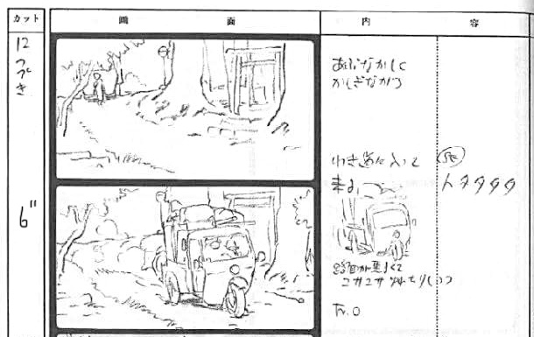

2.考核要求
①绘制要求：手绘，绘图工具不限，纸张尺寸不限,请考生务必使用签字笔在纸张上方写上课程名称、姓名、准考证号。
②标注动画设计稿的镜头号和时间；
③标注出车子移动的2个关键位置。可以用不同颜色的铅笔；
④提交内容：（文件大小50MB以内）
A.一张JPG格式作品草稿图（过程）；
B.一张JPG格式作品线稿图（过程）；
C.一张JPG格式最终作品图。
提示：以上图片需提交相机、手机拍摄的图片，要求务必完整、清晰、无扭曲。三张照片图未按要求提交的均视为不及格。
（八）94509二维动画
1.考核内容
制作一段小鸟捕虫的二维动画，并为其撰写一份600字的设计说明报告。
2.考核要求
（1）动画制作要求
①主体物要求：小鸟，造型自定，但必须能辨认出是鸟类。动画需展示小鸟在蓝天中飞行、突然俯冲捕捉空中昆虫、再迅速恢复飞行的全过程；
②背景要求：背景应为天空，可包含散布的云朵和部分树枝，增强飞行场景的自然氛围，与小鸟飞行动作形成视觉呼应；
③文件要求：提交格式为SWF格式，分辨率不低于300dpi，总大小不超过50MB。
（2）制作报告写作要求
①简要描述小鸟飞行及捕虫动作各阶段的关键帧设置；
②分析中间帧设计思路，包括动作弧线、时间节奏、重心变化及动物反应细节处理；
③介绍主要使用的软件和工具，详细描述SWF文件导出步骤及注意事项；
④分析设计过程中遇到的挑战及解决方法；
⑤报告需以PDF格式提交，字体选用中文宋体，英文Times New Roman，字号小四，1.5倍行距，字数不少于600字，可以在报告中插入必要的截图或示意图，帮助说明设计过程和成果。
（3）提交要求
最终须提交一份SWF格式的动画和PDF格式的制作报告。
（九）94511三维动画
1.考核内容
使用3ds Max软件完成家用便携电吹风建模。
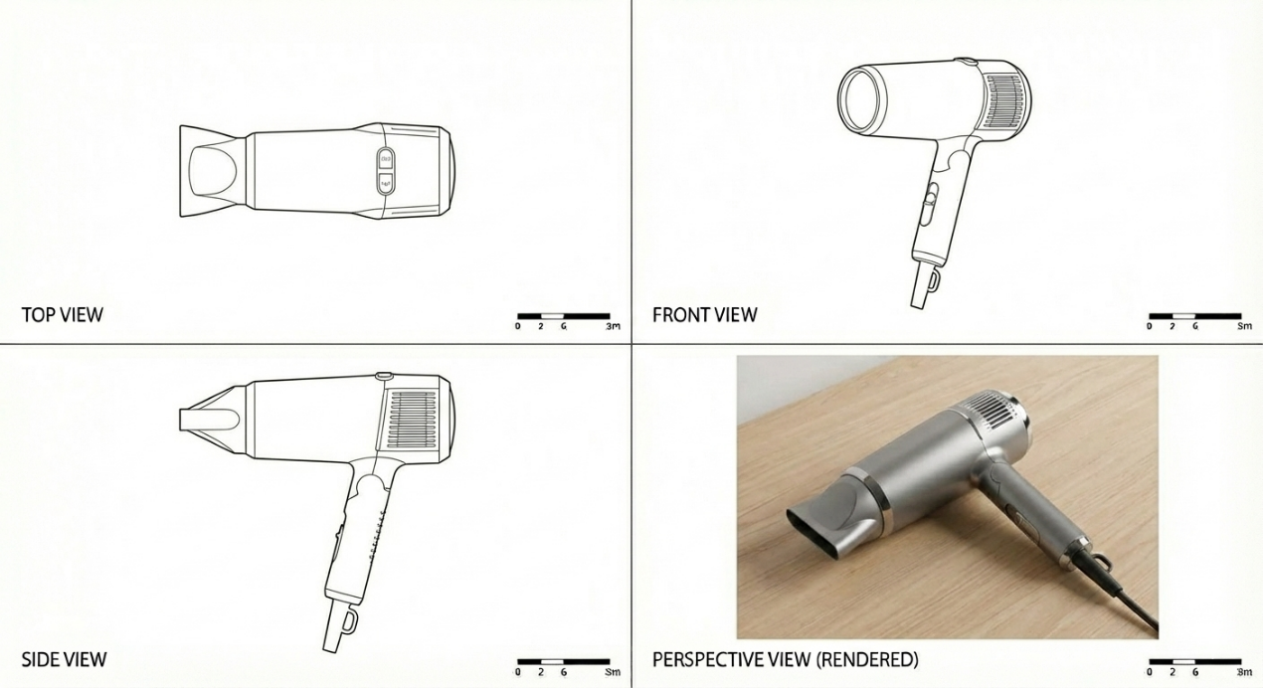

2.考核要求
①造型要求
-电吹风整体需契合现代简约个人护理风格（参考戴森、飞科等品牌的轻量化手持造型）；
-主体形态：采用 “风嘴 + 风筒 + 手柄” 三段式结构，风筒为流线型圆柱，手柄需符合人体工学，与风筒呈120°夹角，整体比例协调，无生硬转折；
-功能区域：风嘴-设计为可拆卸集风嘴，前端呈锥形收缩，尾部与风筒接口处需有卡扣式结构的暗示细节。风筒-机身侧面需预留出进风口格栅的阵列纹理（以凸起线条暗示即可），顶部需有冷热风调节按钮的凸起结构；手柄-底部为电源线接口，侧面需设计防滑纹理（以浅凹槽阵列体现），握持区域需做圆润过渡；
-细节-风筒与手柄的连接处需有加固环结构，进风口格栅需与机身表面有清晰的高低差；
②布线要求：模型需采用基础几何体拼接 + 修改器编辑的流程，核心结构四边面占比≥90%，适配平滑细分（MeshSmooth）修改器的调节需求；
-格栅布线：进风口格栅的阵列线条处，需通过阵列（Array）工具配合切角（Chamfer）处理，确保线条均匀且与曲面贴合，细分后无扭曲变形；
-转折布线：风筒锥形过渡处、手柄握持区的圆角处，需使用连接（Connect）工具增加分段数，添加保护线，保证细分后弧度自然流畅；
-面数限制：主体结构（风嘴、风筒、手柄）面数控制在 1000 - 3000 面 区间；细节结构（按钮、格栅、防滑纹理）单个面数控制在 50 - 200 面，平面区域布线稀疏，转折和细节区域布线加密；
③材质选择：材质需使用 3ds Max 标准材质（Standard），参数设置需贴合家用塑料与金属的质感表现；
-机身主体：漫反射设为哑光黑色，高光级别 20 - 30，光泽度 15 - 25，体现耐磨塑料的厚重质感。
-风嘴部件：漫反射设为透明灰色，高光级别 25 - 35，光泽度 20 - 30，适度降低不透明度至 70%，体现耐热透明塑料的通透感；
-按钮点缀：采用亮橙色塑料材质，漫反射设为亮橙色，高光级别 20 - 30，光泽度 15 - 25，与机身形成色彩对比；金属卡扣处漫反射设为银色，高光级别 50 - 60，光泽度 30 - 40；
④提交要求：（文件总大小100MB以内）
- 3ds Max工程文件（保留基础几何体和修改器堆栈，严禁塌陷全部修改器，以便检查建模流程）；
- 一张JPG格式线框截图（按`F4`切出清晰线框视角截图）；
- 一张JPG格式渲染图（建议采用三点布光，清晰展示电吹风的造型、材质高光及色彩区分）；
提示：截图需清晰展示模型的布线情况、材质应用和整体效果，渲染图可全面展示模型的细节和设计感。
（十）94513数字影视后期合成
1.考核内容
现有一段城市高楼实拍镜头。请为该镜头添加“赛博信息界面”的合成元素，如悬浮数据面板、扫描光线等。界面元素与原场景需保持透视一致，空间关系合理。素材可自行拍摄或合法获取。请提交一篇800-1000字的影视合成分析制作报告，描述合成效果，分析技术实现过程，总结制作经验。
2.考核要求
①效果概述，对实现的效果进行总体分析，并附“原始素材—最终效果”对比图；
②实现步骤，简要列出图层处理、调色思路等操作路径；
③制作经验总结，包括实现该合成效果的关键技术、注意事项等；
④反思与展望，制作总结，举一反三，未来展望等；
⑤最终提交一份PDF格式报告，文件大小20MB以内，须在报告首页上方依次写上课程名称、准考证号、姓名。
四、特别说明
1.考生须按照要求独立完成所有考试作品，严禁抄袭或使用各类AI工具制作，如经发现一律按作弊处理，取消本期所有实践课程成绩。
2.考生须按照要求在规定时间内登录考试系统提交作品，未按时提交或未按要求提交作品的均视为不及格。
3.对成绩有异议的考生，请在北京教育考试院规定时间内提出复核申请，逾期不予受理。

中国传媒大学高等教育自学考试办公室
2026年3月31日

